Установка почти не отличается от предыдущей версии.
В новой версии ввод ключа не требуется. Активация проходит автоматически по номеру счета.
1. Откройте ваш терминал, откройте «Настройки». В окне настроек выберите вкладку «Советники», поставьте разрешение на импорт DLL, нажмите «OK».
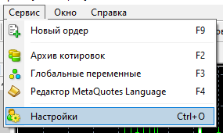 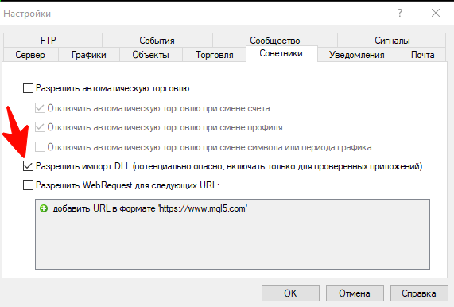
2. Откройте «каталог данных», откроется папка в проводнике, а терминал закройте.
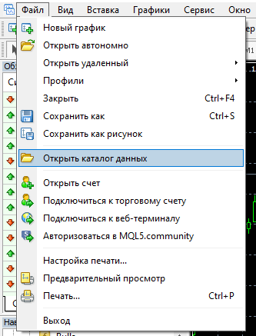 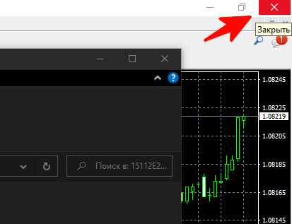

3. Если при копировании файлов в папке уже будут файлы с таким-же именем, всегда выбирайте копирование с заменой, или перед копированием удаляйте их.
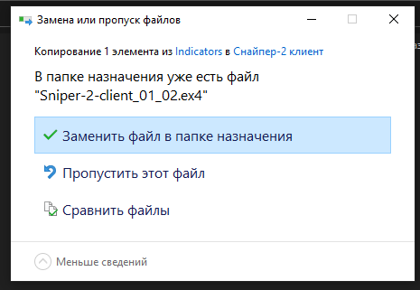
В папке проводника откройте «MQL4», откройте папку «Indicators», в эту папку скопируйте файл «Sniper-2-client». Файл будет с индексом версии.
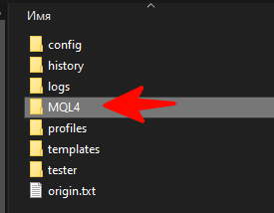 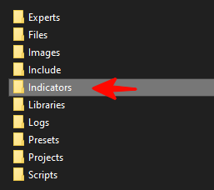 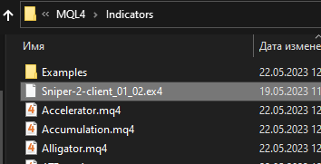
4. В проводнике вернитесь в папку «MQL4», откройте папку «Libraries», в нее скопируйте файл AcafemyFX_io3.dll
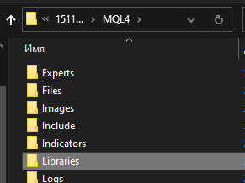 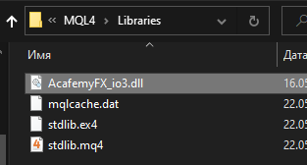
Закройте эту папку.
5. Откройте папку терминала, это можно сделать наведя курсор на ярлык и нажав правой кнопкой мыши,
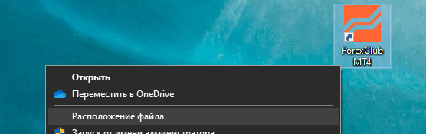
или открыв в проводнике «Локальный диск C» -> «Program Files (x86)» -> папка вашего терминала.
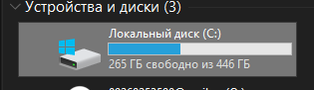 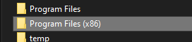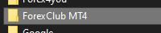
В нее скопируйте файлы «Mono.Security.dll» и «Npgsql.dll»
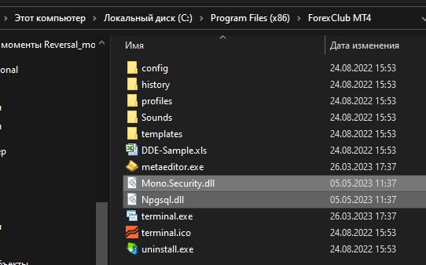
6. Нажмите на «terminal.exe» правой кнопкой мыши, выберите «Запуск от имени администратора», разрешите приложению вносить изменения. В дальнейшем включать терминал можно обычным образом.
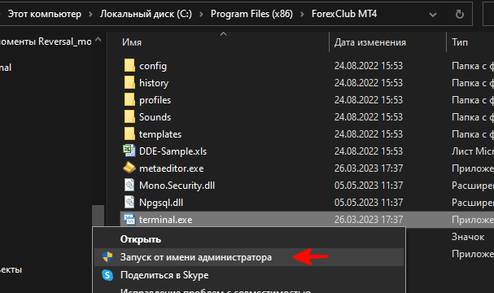 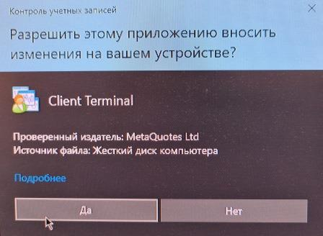
7. В окне «Навигатор», во вкладке «Индикаторы» выберите «Sniper-2-client» последней версии. Используйте на торговых парах для которых он предназначен.
8. Если названия торговых пар у вашего брокера отличаются от стандартных, к примеру не «EURUSD» , а «EURUSD_», или «EURUSD_t», или другие варианты, то при включении индикатора, в параметре «Символ, если не стандартный» укажите стандартное название торговой пары.
